污物净化处理车·H6-2介绍
型号 | H6-2
图片 | 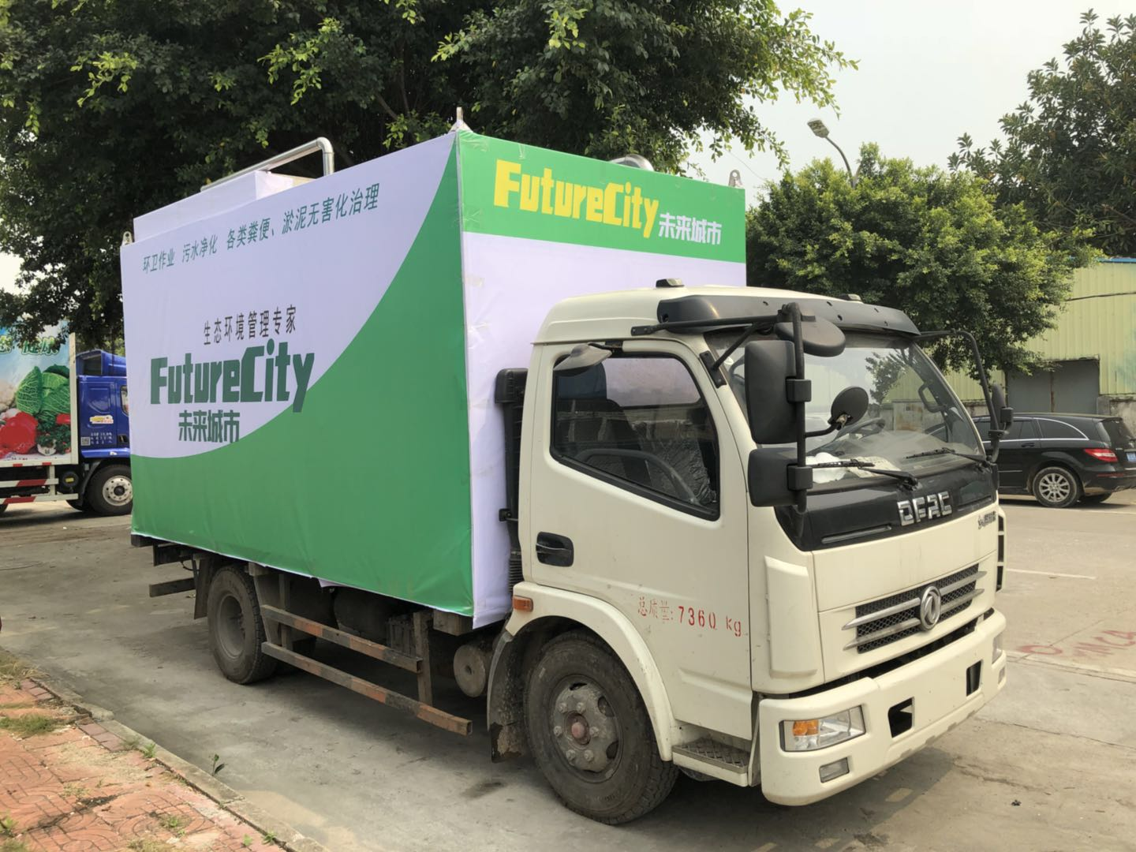
介绍 | 该款设备是2018年全新上市的新产品，外观成长方体、在功能上沿用了净化处理的特点：固液分离、药水搅拌，粪便分类系统、自主发电。  该型号最大的优势：第一、整个设备以及核心部位全部采用304不锈钢制成，增加了设备使用寿命，和降低了维修成本。  - 前端压榨机革命性突破，是我司独创技术，采用椭圆式碟片规则性运转方式分离垃圾，摒弃以外甩干式分离、螺旋挤压式分离、格网式分离等方式易堵塞、难以清洗、损坏率大的特征。  - 粪便分离系统——动环式压缩机，技术也有所提成，突破单一方向运转的局面，成功的实现了双向运转，同比提高了处理速度，以及使其在淤泥处理上面性能更稳定，同时降低了淤泥处理的含水率。
附带  部件 | 发电机一台，电箱一台，吸粪管一套，接头4套，标识制作.

化粪池污物硬化处理机· H6-2标配 技术参数

=
序号 | 项目名称 | 单位 | 参数
1 | 外型尺寸(长×宽×高) | m | 5.2*2.2*2.4
2 | 整车规格 | m | 7100+2200+3670
3 | 额定人数 | 人 | 3
4 | 整备重量 | t | 6.5
5 | 装载容积 | m³ | ≥3.16
6 | 压缩箱（长×宽×高） | m | 1.72*0.8*0.9
7 | 前端压榨机 | 套 | 1
8 | 真空泵 | kw | 7.5
9 | 加药泵 | kw | 1
10 | 真空泵最大负压 | Pa | - 8
11 | 药水吸泵 | kw | 0.75
13 | 检查口（长*宽） | m | 0.57*0.47
14 | 出渣口高度 | m | 1.35
15 | 最大抽速 | m³/h | 50
16 | 最大处理速度 | m³/h | 35
17 | 最大吸程 | m | 8
18 | 最大耗电量 | 度/h | 18
19 | 设备发电机 | km | 30
20 | 最大耗油量 | L | 5
21 | 环试压缩机（直径） | mm | 450
22 | 药水搅拌机 | kw | 0.4*3
23 | 混合搅拌机 | kw | 0.4*1、1.1*1
24 | 电机感应器 | w | 0.01
25 | 电动闸阀 | w | 180
26 | 东风底盘型号 | 型号 | EQ1127SJ8GDC
27 | 车辆发动机 | 型号 | CY4Bk151
28 | 底盘功率 | kw | 115
29 | 轴距 | mm | 3800
30 | 整车牌照 |  | 黄牌

化粪池污物硬化处理机· H6-2 发电机配置

●符合标准
本企业制造的该系列发电机组满足国家GB2820-97《工频柴油发电机组通用技术条件》标准。
●柴油发电机组主要技术参数
输出功率： 30KW | 稳定电压调整率≤±3% | 频率调整率≤5%
额定电压：230/400V | 瞬态电压调整率≤±5 | 瞬态调整率≤±5%
额定电流：54A | 电压恢复时间≤1.5S | 频率稳定时间≤7S
额定频率：50HZ | 波动率≤±5% | 波动率≤1.5%
重量：600KG
●柴油机主要参数
类型：四冲程、水冷 | 转速调节：机械离心调速 | 活塞总排量：3.61L
气缸数：直立4缸 | 起动方式：12VDC电启动 | 压缩比：19：1
缸径/行程：100/115mm | 起动电流：200A | 进气方式：自然进气
输出功率：33KW | 起动时间：≤5S | 机油消耗率：≤1.9g/kw.h
●发电机主要参数
型号： STC-30 | 电制：三相四线星形接法，中性点接地
类型：三次谐波、自励 | 短时电流：150%（10S）
绝缘等级：F/F | 过载能力：过载10%一小时
功率因数：0.8（滞后） | 电压调整率：≤±7%

化粪池污物硬化处理机· H6-2 图片
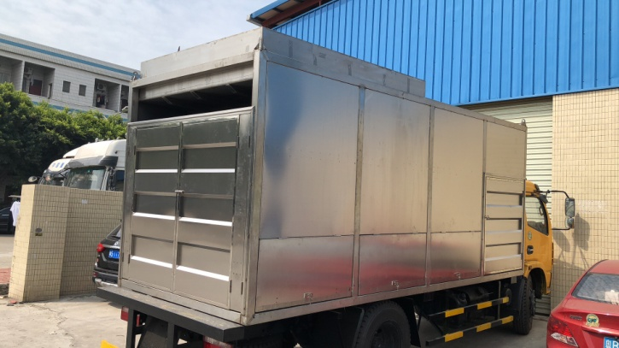 | 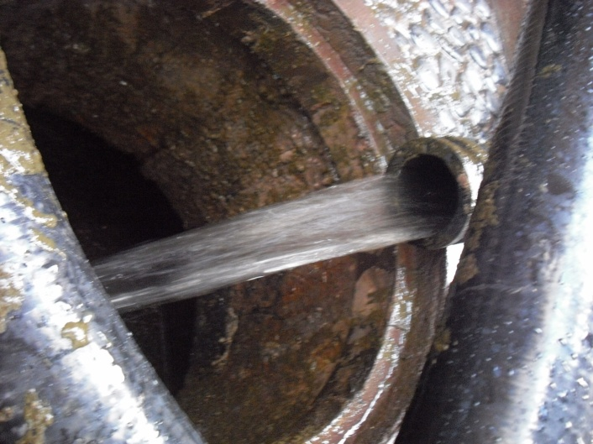
外观 | 水质效果
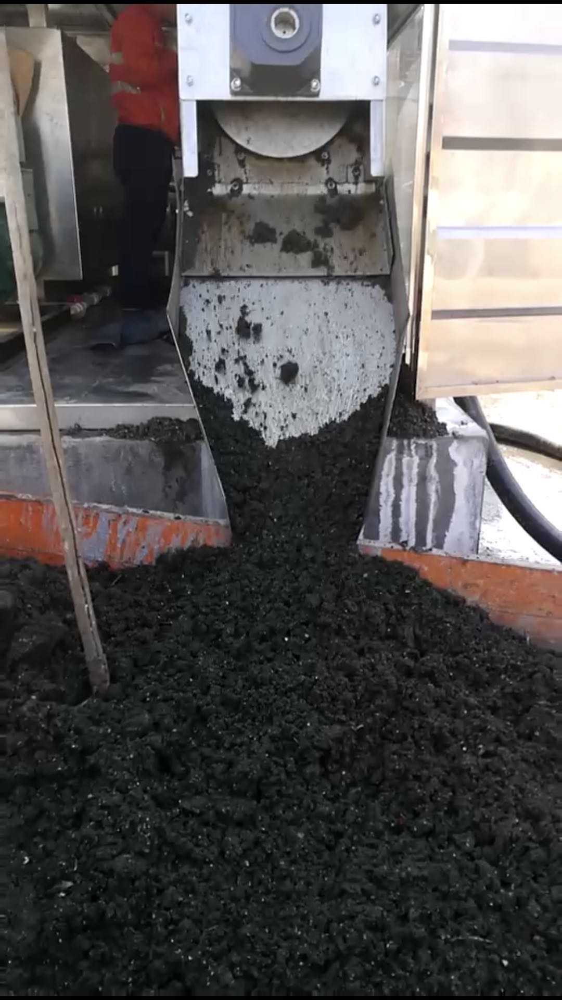 | 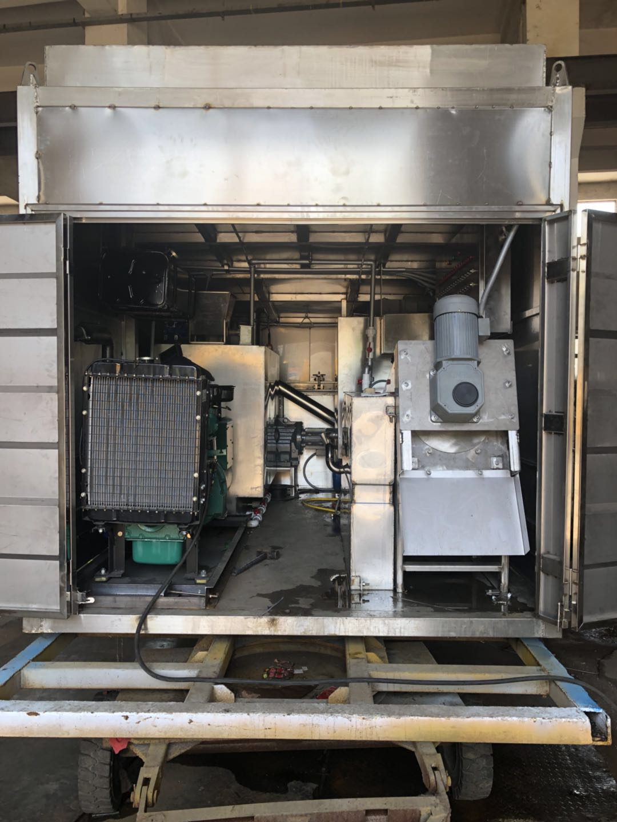
处理后粪便可直接发酵做有机肥 | 现场操作

